应用服务器集群部署方案

1. 部署分析

架构用例设计:

集群服务器节点

  
服务器开发目标尽量减小对目标环境影响性，多应用程序共享服务器集群，服务器应用不间断运行需要尽量避免不必要的重启服务器。工程生产环境应用实际具备复杂性，可靠性与协作同步,按发布流程正确部署服务器二进制代码和与之相关的配置文件到开发、测试、产品环境，实现平稳可靠部署

1. 部署协作  
   通常设立专门发布管理小组负责协调交付组件，构建、更新、审批部署。  
   部署文件：TeamServerCluster.msi
2. 部署组织  
   方便，安全，版控，可移动，检查 压缩，移植，数字化签名。  
   安装部署：安装完成，解压运行环境依赖库：RunEnviroment.zip

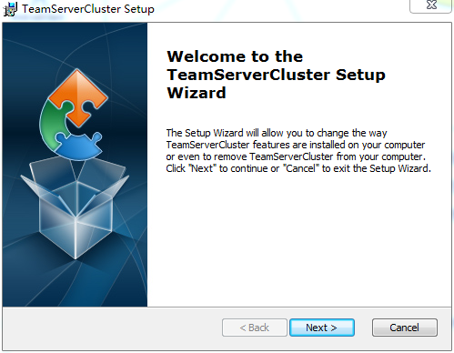

1. 部署组件  
   1:部署单元完备性：一个结构良好的部署单元更易自动化部署，提升生产率,可靠性，同时减少软件开发和维护生命周期中的错误和等待时间。  
   2:部署组件依赖性：部署需要包含服务器应用程序的所有组件，而不仅仅是二进制包。  
   3:部署环境依赖性：部署单元需要明确界定其先决条件和依赖，以便在匹配环境正确部署。
2. 部署详情  
   1：部署平台类型：Windows，Linux[多平台部署]  
   2: 部署平台环境：Windows[X86,X64]，Linux[Centos 6.5…]  
   3: 部署环境依赖：安装运行相关软件与库文件  
   4: 服务器程序：二进制包[可执行文件]  
   5: 关联配置文件[应用服务器的参数和设置]  
   6: 程序依赖共享库[静态库，动态库]  
   7: 应用资源文件：静态配置文件：格式[DAT.XML.CSV.JSON…]  
   8: 数据持久化：数据库[MSSQL.ORACLE.MYSQL]  
   部署安装完成主要组件  
   MYSQL Script目录:  
   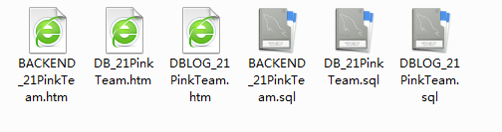运行BIN目录：  
   Windows:\Bin\Platform\Windows\X64\Debug  
   Linux:\Bin\Platform\Linux\Debug  
   Windows:  
   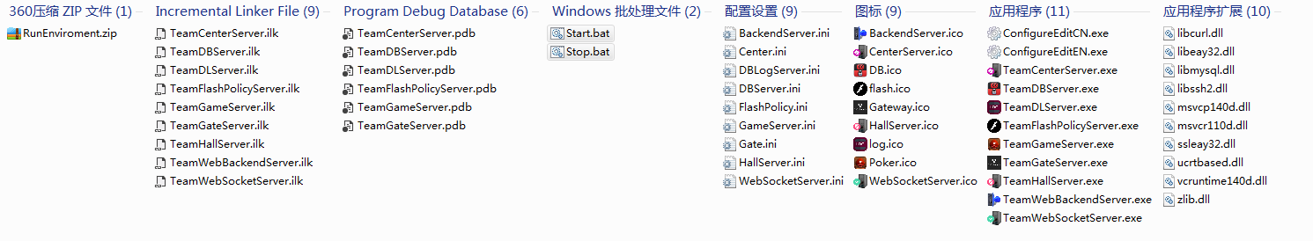

Linux:  
